ИНН 7708806062
ОГРН 1147746077159
+ 7 (916) 488 14 32
s.orlova@cloudpayments.ru
ООО «КЛАУДПЭЙМЕНТС»
Москва, 115162
ул. Шухова, 14, стр.11, этаж 3, пом.77

Что чаще всего покупали онлайн в Черную пятницу

Москва, Россия — 03 декабря 2019 г.

Объем онлайн-транзакций в дни распродаж Черной пятницы вырос на 15% по сравнению с 2018 годом. К такому выводу пришли аналитики CloudPayments. Продажи онлайн-магазинов увеличились на 69% по сравнению со средним уровнем продаж в ноябре. Прирост выручки в прошлом году составил 54%. Средний онлайн-чек в Черную пятницу вырос на 20% и составил 1859 рублей.

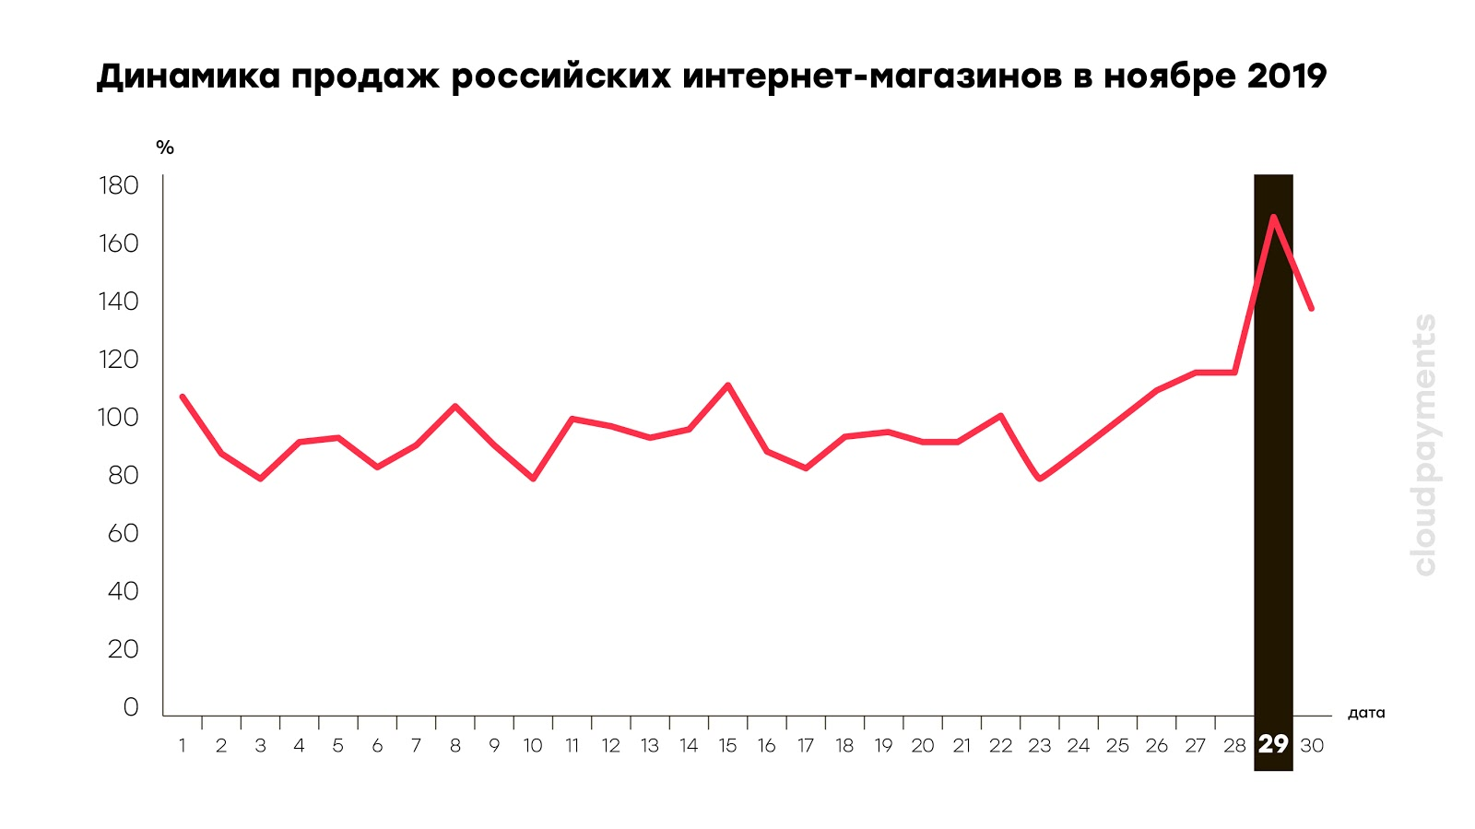

В прошлом году наибольший интерес онлайн-покупателей вызывал ассортимент магазинов одежды, обуви и аксессуаров. В этом году лидерами стали площадки по онлайн-обучению: семинары, онлайн-курсы, тренинги и даже курсы йоги. Также повышенный спрос пришелся на свадебные салоны и туристические агентства. Что касается падения спроса, то он коснулся доставки продуктов из ресторанов, кафе и кондитерских.

Аналитики CloudPayments следили за динамикой онлайн-платежей в течение всего периода Черной пятницы. Основные продажи пришлись на промежуток с 11 до 16 часов. В это время было проведено 38% транзакций от всего объема за день. Пиковый час онлайн-покупок пришелся на время с 11 до 12, в этот период было проведено 17% транзакций.

«Все больше онлайн-продаж совершается с помощью Apple Pay и Google Pay. По данным наших аналитиков, 38% онлайн-покупок Черной пятницы было оплачено именно с их помощью. 20% пришлось на Apple Pay, 8% — Google Pay. Это говорит о том, что покупатели готовы воспользоваться выгодными предложениями через смартфоны в любом месте и им уже не обязательно сидеть дома у компьютера», — отмечает Дмитрий Спиридонов, сооснователь и генеральный директор CloudPayments.

Справка о компании

CloudPayments — сервис интернет-эквайринга для любого интернет-бизнеса, принимающего банковские карты Visa, Mastercard и МИР. Также дает возможность встроить систему приема платежей через мобильные приложения, социальные сети, мессенджеры, кнопки Apple Pay и Google Pay. Подключение сервиса возможно по всему миру. На данный момент компания работает с 5268 партнерами (клиентами).

95% компании принадлежат Группе Тинькофф: в 2017 году — выкупила 55% акций, а в 2019 году увеличила свою долю в компании до 95%. У компании CloudPayments есть подразделения в Казахстане и Латвии.

«CloudPayments — отличный пример бизнеса, который вырос из маленького стартапа в большую компанию с офисами в нескольких странах. Превосходные технологии и высокий уровень сервиса делают их уникальными и надежными партнерами», — заявляет Олег Тиньков, основатель Тинькофф.

Контакты:
Светлана Орлова,
pr-менеджер
+7 916 488 14 32
S.orlova@cloudpayments.ru

